广东深圳福田区福宁街桐林公寓：精细化服务让小区“幸福满格”
广东省委社会工作会议强调，要坚持以人民为中心的发展思想，深化党建引领基层治理，以精细化服务提升群众获得感、幸福感、安全感。在超大城市治理实践中，福田区桐林公寓积极响应会议精神，其创新经验为基层治理现代化提供了鲜活范例。
福田区桐林公寓是一个高密度小区，82%的住房是紧凑小户型，租户占比高达65%。过去，由于公共配套匮乏，基础设施老化，停车难等问题突出，桐林公寓一度成为居民投诉的“重灾区”。为改变这一局面，社区党委联动业委会、物业管理公司、志愿者等多元治理主体，将精细化服务融入小区治理，成功攻克停车管理、公共空间改造等13项治理难题，住户投诉数量由2019年200余件下降至2024年10余件，实现了从“问题小区”到“幸福样板”的华丽转身。
三代车牌 停车难背后的秩序革命
2019年，桐林公寓的交通秩序混乱无序，800辆电动车争抢着仅有的300个车位，而110个汽车车位，由于系统漏洞，竟注册了1000多辆车，甚至出现本小区业主车辆无位可停的尴尬局面。面对这一棘手问题，小区物业党支部展开精准治理。他们为350辆汽车按业主、租户进行分类建档，并与写字楼协商错峰停车；对电动自行车实施“退一补一”的动态管控措施，社区利用“民生微实事”资金划定智能停车区，淘汰200余台“三无车辆”，安全隐患下降75%。
车牌也历经三次变革，从最初的小塑料车牌，到第二代便于识别的铁皮车牌，再到第三代植入可识别身份的电子芯片车牌。如今，第三代智能车牌与智能闸机相匹配，可实现对车牌的秒级响应，非小区车辆再也难以混入。曾经因停车问题而紧张的邻里关系，也在规范停车的过程中逐渐缓和，居民们重新找回了往日的笑容。
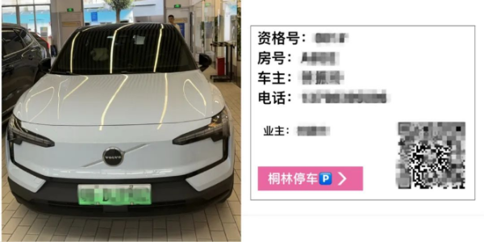
邻里书屋 杂库到书海的变迁
桐林公寓车库角落，曾经堆满杂物，如今变成了飘着墨香的“邻里书屋”。606册居民捐赠的书籍整齐排列在定制的木质书架上，孩子们的朗朗读书声成为小区一道靓丽的风景。
这个被小区居民亲切称为“文化充电站”的书屋，诞生于一场特殊的民主议事会。业主群内征集到200余条改造建议，经过全民投票，“邻里书屋”高票胜出。一位业主主动捐资3000元，助力书屋改建。截至目前，每周四的读书分享会已持续开展了68周，累计3000余人次参加。租户覃杏芝和她的两个女儿是书屋的常客，作为书屋的受益者，她们如今也加入志愿者行列，回馈社区。”
拼单软件 精准服务彰显民生温度
业委会租用的“秒账”APP，将精细化服务展现得淋漓尽致。不管是小户型家庭所需的半颗白菜、独居老人的两盒降压药，还是残障人士的“订单式配送”，在5000余次精准投递的背后，是每层楼“层长”们精心绘制的需求图谱。
业主群中弹出一条绿豆饼拼单链接，仅仅2小时后，绿豆饼就送到了24小时无人货架上。有位普宁妈妈想起了家乡炒米线，业委会主任帮她找到了家的味道。新婚来深创业的夫妻因公寓空间狭小，为举办家宴发愁，40平方米的共享厨房便飘出了百家饭香。党员志愿者擦拭着“爱心工具箱”时表示：“我们服务的不是一个个门牌号，更是每个实实在在的人。”
民生档案 大数据编织起温情服务网
翻开桐林公寓的“人口普查报告”，190位银发族、294名学子、12名残障人士的需求被详细分解为158项服务清单，成为了46个党员责任区的实践内容。小区物业党支部书记郑生涛的工作笔记里，冷却塔迁移方案与英语课堂排期同样细致。13名在册党员与21名流动党员组成的“治理拼图”，通过“邻里之家恳谈会”解决了58件“关键小事”。这种精细化服务，让98%的居民诉求在楼栋内就能得到解决。
从曾经的“无人问津”到如今的“人人参与”，从“问题成堆”到“幸福满格”，桐林公寓的治理实践深刻证明：城市治理的关键，就在于“把居民当亲人”的初心和“枝叶总关情”的实际行动。这个由小区居民共同书写的家园故事，正是超大城市治理现代化的生动缩影。

http://www.szft.gov.cn/bmxx_qt/qwshgzb/gzdt/content/post_12140979.html

